Для того чтобы узнать где находишься нужно использовать команду
→ pwd или ls
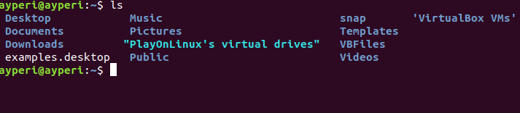
Далее захожу на Desktop чтобы создать папку projects
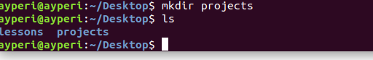

cd projects

mkdir directory1 directory2 directory3

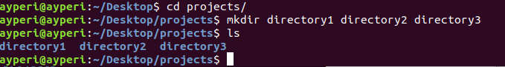
чтобы проверить создалось я пишу ls

как видно все создалось

теперь надо зайти на directory1

cd directory1

и создать там папку subdirectory1
mkdir subdirectory1

выйти с directory1

cd ..

ls
directory1 directory2 directory3

cd directory3
mkdir subdirectory2

выйти до projects нужно вызвать с командой

cd ..

cd ..

